**Protocolos de Comunicación en Sistemas Embebidos** Fecha: 21/11/2019

Carrera de Especialización en Sistemas Embebidos Versión: 2.0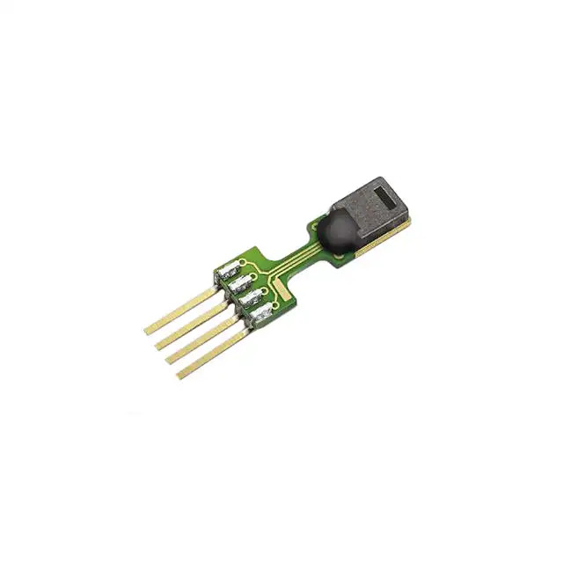

**Pablo José Carlos Alonso Castillo**

**Propuesta de Trabajo Práctico**

Interface **CIAA** al sensor **SHT71** con

* Salida a display
* Control por bluetooth desde teléfono celular.

<https://pdf1.alldatasheet.com/datasheet-pdf/view/91102/ETC/SHT71.html>

**Descripción general:**

El sensor de alta gama **SHT71** y su familia de sensores SHT1x - SHTxx son módulos multisensores de humedad relativa y temperatura de un solo chip que comprende una salida digital calibrada. El dispositivo incluye un elemento sensor capacitivo de polímero para humedad relativa y un sensor de temperatura de banda prohibida. Ambos están perfectamente acoplados a un convertidor analógico a digital de 14 bits y un circuito de interfaz en serie en el mismo chip. Esto da como resultado una calidad de señal superior, un tiempo de respuesta rápido e insensibilidad a las perturbaciones externas (EMC).

Cada SHTxx se calibra individualmente en una cámara de humedad de precisión con un higrómetro de espejo frío como referencia. Los coeficientes de calibración se programan en la memoria OTP. Estos coeficientes se utilizan internamente durante las mediciones para calibrar las señales de los sensores.

La interfaz serial de 2 cables **NO ES COMPATIBLE CON I2C**

Entre las características excepcionales SHT71 que lo hace único están

1. Rango de humedad relativa: **0-100 %** resolución **0,03%**
2. Rango de temperatura: **-40 +124 °C** resolución **0.01 °C**
3. Calefactor interno de secado
4. Capacidad de determinar punto de rocío
5. Interfaz serie con **protocolo propietario** de características mejoradas

La resolución de **0.01°C** permite usar el sensor como dispositivo para instrumentos de medición de micro flujo de masa de gases, aire y turbulencias, reemplazando con ventajas los anemómetros de alambre caliente

**Alcance del trabajo a realizar durante la asignatura:**

1- Basado en la placa **CIAA** pretendo realizar una interfaz para el dispositivo **SHT71** que implemente su protocolo propietario de comunicaciones y **todas sus funcionalidades**, tal como se encuentran en su hoja de datos

2- Adicionalmente a **fin de cumplimentar con el TP Bluetooth**, pretendo implementar un control del dispositivo desde una aplicación de teléfono celular desarrollada con las herramientas indicadas en el curso.

3- La lectura del sensor se hará a través de un display con interfaz I2C conectado a la placa CIAA.

**Remarks:**

Pretendo basar mi trabajo en mis propias librerías para el SHT71 realizadas en assembler RISC de MICROCHIP MPASM para MCU de 16 bits realizadas para el control de humedad de un banco de gases de la CNEA.

Investigando un poco encontré esta librería para Arduino:

<https://github.com/practicalarduino/SHT1x>

Que sólo implementa la funcionalidad mínima por defecto del sensor.

**FIN.**